**Десять правил сбалансированного питания школьника**

Учебный год - это не только весело, интересно и увлекательно, но и временами сложно. Каким должно быть питание школьника?

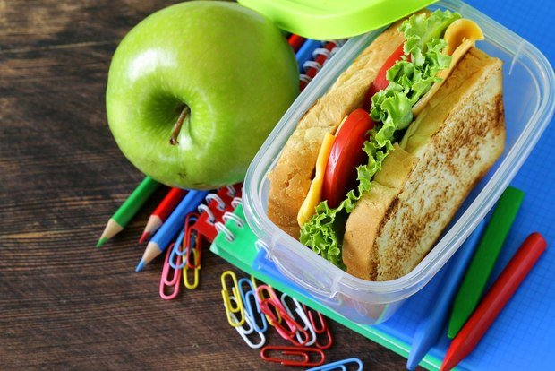

Всех школьников объединяет одно: молодому растущему организму необходимо помогать справляться с ежедневными умственными и физическими нагрузками. И сделать это могут только родители. Самое важное - это составить грамотный рацион, богатый витаминами и минералами, которые так необходимы юному организму.

**10 важных правил, которые необходимо знать, чтобы обеспечить вашим деткам сбалансированное питание.**



1. Установите энергетическую ценность рациона

Калорийность рациона и его энергетическая ценность крайне важны, если речь идет о питании школьника. Молодой организм тратит много сил в процессе умственных и физических нагрузок. Грамотное питание обеспечит ребенка энергией необходимой для хорошей учебы и крепкого здоровья. Поэтому энергетическая ценность рациона должна быть адекватной.

Ребенок ни в коем случае не должен потреблять меньше калорий, чем он тратит в течение учебного или выходного дня. В общем, детей от 7 до 11 лет необходимо обеспечить 2 350 килокалориями в сутки, а старше 11 лет - 2 713 килокалориями. Конечно, эти цифры не являются универсальными и могут различаться в зависимости от возраста, уровня физической активности и других факторов.

2. Обеспечьте ребенка разнообразной пищей

Сбалансированное питание - это питание, в котором грамотно сочетаются все необходимые для организма ребенка вещества. Это белки, жиры, углеводы, клетчатка, витамины и минералы. Чтобы детки получали все эти ценные и важные вещества, необходимо максимально разнообразить рацион. В нем должны присутствовать абсолютно разные продукты питания - мясо, рыба, фрукты, овощи, крупы, молочная продукция, орехи.

Кроме того, ребенок должен ежедневно выпивать достаточное количество чистой питьевой воды. Это минимум 1-1,5 литра. Речь идет именно о воде, а не о чае, кофе, соках, газировках и прочих напитках.

* 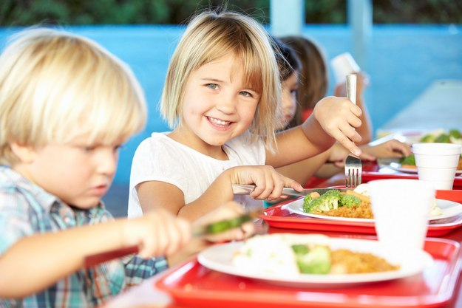

3. Добавьте в рацион больше белков и углеводов

Конечно, есть такие вещества, которые являются ключевыми для нормального и соответствующего возрасту роста и развития организма. Для детей особенно важны белки и углеводы. Белки лежат в основе жизнедеятельности организма, участвуют в строительстве клеток, укрепляют иммунитет и повышают защитные силы организма. Углеводы же заряжают организм бодростью, энергией и хорошим настроением.

Обеспечьте своего школьника мясом, рыбой, молочной продукцией, орехами, цельнозерновым хлебом, овощами и фруктами и, конечно же, полезными крупами.

Дети также нуждаются в животных и растительных жирах. Они важны для нормальной работы многих органов, а также для крепкого иммунитета, активной умственной деятельности и хорошей памяти. Несколько раз в неделю обязательно подавайте к столу жирную рыбу, ведь в ней очень много полиненасыщенных жирных кислот омега-3.

4. Помните про суточную норму потребления

Наверняка, вы неоднократно слышали, что суточная норма того или иного продукта для взрослого человека или ребенка составляет определенное количество грамм. Эти цифры появляются не из воздуха. Они действительно очень важны, особенно если речь идет о детях.

Суточная потребность - это ровно столько продукта, сколько необходимо для нормальной жизнедеятельности организма и его работы без сбоев. Так, школьники должны съедать каждый день 2-4 фрукта (по 150-200 грамм каждого) и 3-5 овощей (по 200 грамм каждого), одно яйцо, 200 грамм мяса или 80 грамм рыбы, 50 грамм злаков, 100-150 грамм хлеба. Что касается молочной продукции, то в рационе должны присутствовать молоко, творог, сыр, сметана. Необходимо детям также и сливочное масло. Его суточная потребность составляет 10 грамм.

* 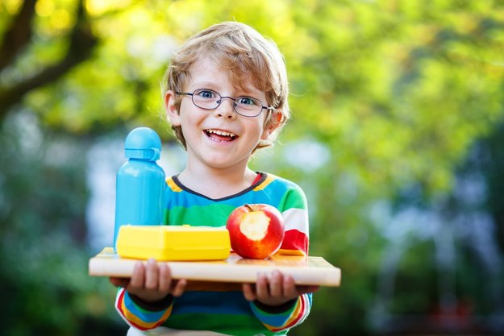

5. Установите для ребенка оптимальный режим питания

Дети должны питаться дробно, то есть примерно пять-шесть раз в день. Это необходимо для того, чтобы организм постоянно получал дополнительную энергию и не чувствовал голод. Позаботьтесь о питании вашего чада в стенах учебного заведения. Не стоит беспокоиться, меню школьных обедов утверждено главным государственным санитарным врачом и полностью соответствует физиологическим потребностям школьников.

С собой в качестве перекуса ребенок может взять не скоропортящиеся продукты, например, вымытые фрукты и овощи в контейнере, соки, молоко, крекеры, цельнозерновые хлебобулочные изделия, сэндвичи с полезными ингредиентами.

В рационе деток обязательно должны быть горячие и первые блюда. Это важно для нормальной работы пищеварительной системы. Что касается ужина, то пусть он будет легким - овощной салат, тушеное мясо или рыбное блюдо с гарниром из овощей или круп. Перед сном предложите ребенку какой-нибудь кисломолочный напиток: кефир, варенец, ряженку.

6. Не забывайте про завтрак

Завтрак - это самый важный прием пищи. Вы не должны оставлять ребенка без утренней трапезы, как и впрочем забывать о ней сами, чтобы не подавать дурной пример. Завтрак пробуждает организм, запускает метаболизм и все обменные процессы, заряжает энергией и позитивом на весь день. Конечно, это возможно только в том случае, если завтрак правильный.

Для школьников не придумать лучше завтрака, чем каши. Их существует большое множество, так что экспериментируйте и добавляйте новый ингредиенты - фрукты, сухофрукты, орехи, мюсли, мед. Кроме того, для утреннего приема пищи также отлично подходят блюда из яиц, мюсли с молоком, хлеб с сыром и сливочным маслом.

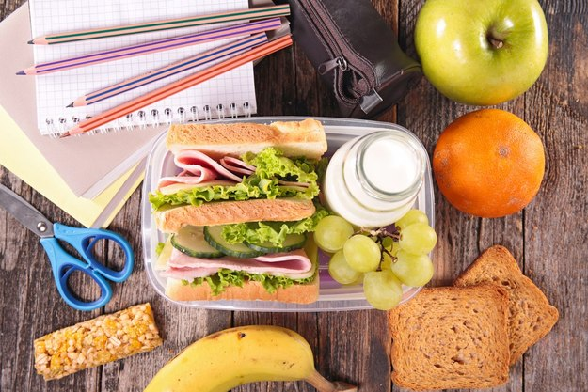

7. Выбирайте правильные способы приготовления

Отдавайте предпочтение только самым правильным способам приготовления. Минимизируйте жарку и старайтесь варить, тушить, запекать. Такая еда гораздо полезнее. Кроме того, такие способы приготовления практически не вредят полезным свойствам продуктов и сохраняют в их составе все витамины.

Не ищите отговорок. Правильные способы приготовления не занимают много времени и сил. Сварить, запечь или потушить не дольше, чем пожарить. Тем более, речь идет о здоровье вашего ребенка. К тому же, сегодня можно приобрести мультиварку, которая поможет в загруженные дни и возьмет на себя быстрое приготовление вкусного и полезного завтрака, обеда или ужина.

8. Исключите из рациона вредные продукты

Есть такие продукты, которые детям противопоказаны. От них не просто не никакой пользы, но они могут и навредить. Чрезмерное употребление такой пищи приводит к проблемам со здоровьем. Зачастую от неправильного питания страдает именно пищеварительная система. Дети школьного возраста находятся в группе особого риска.

Итак, в список запрещенных продуктов, которые не следует предлагать школьнику, входят сладкие газированные напитки, магазинные картофельные чипсы, шоколадные батончики, сосиски, сардельки, вареная колбаса, жирные сорта мяса в жареном виде. И, конечно, не следует приучать ребенка к фастфуду. Такая пища богата трансжирами, которые не несут никакой пользы организму.

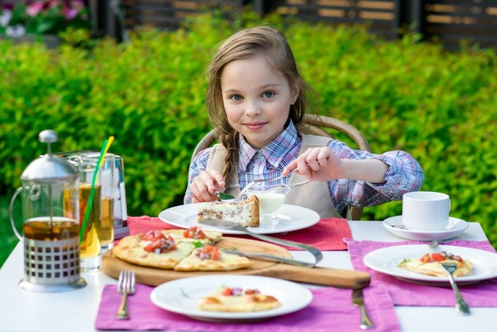

9. Корректируйте рацион под тренировки

Ваш ребенок начинает заниматься каким-нибудь спортом? Тогда необходимо внести маленькие корректировки в его привычный рацион. Во-первых, не стесняйтесь спросить совета у тренера или руководителя секции. Профессионалы, которые занимаются с детьми, знают, что именно нужно для нормального развития и здоровья их подопечных и на какие продукты следует обратить особое внимание. Как правило, маленьким спортсменам необходимо увеличить количество потребляемых белков и углеводов.

Во-вторых, уделите внимание режиму питания своего чада. Тренировки занимают определенное время в распорядке ребенка, но это не должно мешать ему хорошо питаться. Если тренировки у него по утрам, то калорийным должен быть завтрак, а если по вечерам - ужин. Питание должно быть разнообразным и богатым витаминами. Поэтому при регулярных физических нагрузках лучше добавить в рацион мультивитаминные комплексы.

10. Учитывайте индивидуальные особенности ребенка

Помните о том, что одинаковых детей не бывает. Все нормы и показатели не могут быть универсальными и подходить абсолютно для всех. Учитывайте индивидуальные особенности своего ребенка. При составлении грамотного рациона необходимо обратить особое внимание на возраст, объемы умственной и физической активности, медицинские показания. Следите за своим ребенком и тогда вы лучше любого врача определите, какие продукты важны именно для него.

Не забывайте, что наряду с правильным сбалансированным питанием важны также полноценный отдых, умеренные физические нагрузки и прогулки на свежем воздухе. От учебы нужно уметь отдыхать.

* 